LAPORAN MINGGU 4
TUGAS BESAR BUSINESS INTELLIGENCE
Analisis Data Mining, Evaluasi, dan Interpretasi Hasil
Smart City - Smart Economy Jawa Barat
Analisis dan Dashboard Business Intelligence Smart Economy Kabupaten/Kota di Jawa Barat Berbasis Pengangguran, Kemiskinan, Inflasi, dan Pembangunan Manusia
Komponen | Keterangan
Mata Kuliah | Business Intelligence
Semester | Genap 2025/2026
Jenis Laporan | Laporan Minggu 4
Output | Hasil analisis, evaluasi, interpretasi, dan draft Data Mining
Tema Smart City | Smart Economy
Program Studi | D4 Sistem Informasi Kota Cerdas
Kelompok | Kelompok 3
Anggota Kelompok | Muhammad Rifqy Saputra (23007046)  Aina (2307030)  Afna Marfina (2307028)  Ilham Maulana Jafar (2307043)
Perwakilan Pengumpul | Muhammad Rifqy Saputra (23007046)
Dosen Pengampu | Vera Wati, M.Kom.

Daftar Isi
1. Ringkasan Minggu 4
2. Keterkaitan dengan Minggu 1, 2, dan 3
3. Dataset Input Data Mining
4. Draft Data Mining
5. Implementasi Teknis dan Potongan Kode
6. Evaluasi Model
7. Hasil Analisis Clustering
8. Skor Prioritas Wilayah
9. Interpretasi Hasil dan Jawaban Business Question
10. Implikasi ke Dashboard per Stakeholder
11. Insight, Decision Making, dan Rekomendasi
12. Kualitas Model dan Keterbatasan
13. Output Data Mining
14. Kesimpulan Minggu 4
Daftar Pustaka
Lampiran

1. Ringkasan Minggu 4
Minggu 4 berfokus pada analisis Data Mining untuk menemukan pola wilayah, mengevaluasi kualitas hasil model, dan menginterpretasikan temuan agar menjawab KPI serta business question yang sudah ditetapkan sejak Minggu 1. Tahap ini menggunakan data siap hasil ETL Minggu 3, khususnya data_ready_analisis_2024, karena data tersebut memiliki grain 1 baris = 1 kabupaten/kota tahun 2024 dan sudah siap digunakan untuk analisis segmentasi.
Metode utama yang digunakan adalah K-Means Clustering untuk mengelompokkan 27 kabupaten/kota Jawa Barat berdasarkan indikator smart economy. Selain clustering, dibuat skor prioritas sebagai metode pendukung agar stakeholder dapat membaca wilayah yang paling perlu mendapat intervensi. Dengan demikian, output Minggu 4 tidak hanya berupa cluster, tetapi juga interpretasi, evaluasi, prioritas wilayah, dan rekomendasi awal untuk dashboard Minggu 5.
Komponen | Hasil Minggu 4
Input analisis | data_ready_analisis_2024 dari hasil ETL Minggu 3
Jumlah objek | 27 kabupaten/kota
Jumlah fitur model | 9 fitur numerik
Teknik deskriptif | Statistik, perbandingan wilayah, korelasi, profil cluster, dan ranking prioritas
Teknik utama | K-Means Clustering
Evaluasi | Silhouette score, inertia, visualisasi PCA, dan interpretasi profil cluster
Output | Hasil cluster, profil cluster, skor prioritas, interpretasi, dan draft Data Mining

2. Keterkaitan dengan Minggu 1, 2, dan 3
Tahap Data Mining ini mengikuti alur end-to-end BI: Business Understanding -> KPI -> Dataset -> ETL -> Data Warehouse -> Data Mining -> Dashboard -> Insight -> Decision. Keterkaitan ini penting agar analisis tidak berdiri sendiri dan tetap mendukung kebutuhan stakeholder.
Tahap | Output Sebelumnya | Implikasi ke Minggu 4
Minggu 1 | KPI dan business question | Menentukan variabel model: TPT, kemiskinan, gini ratio, IPG, RLS, HLS, dan indeks turunan.
Minggu 2 | EDA dan insight awal | Menunjukkan gap antarwilayah, korelasi pendidikan-kemiskinan, serta kebutuhan segmentasi dan prioritas.
Minggu 3 | ETL dan Data Warehouse | Menyediakan data_ready_analisis_2024 sebagai input clustering dan scoring.
Minggu 4 | Data Mining | Menghasilkan segmentasi wilayah, evaluasi model, skor prioritas, dan interpretasi untuk dashboard Minggu 5.

3. Dataset Input Data Mining
Dataset yang digunakan adalah snapshot tahun 2024 dari hasil ETL Minggu 3. Tahun 2024 dipilih karena memiliki kelengkapan KPI inti yang lebih stabil dibandingkan 2025, sehingga lebih aman untuk pemodelan tanpa imputasi berlebihan.
Aspek | Keterangan
Nama dataset | data_ready_analisis_2024.csv
Sumber tahap | Output ETL dan Data Warehouse Minggu 3
Unit analisis | 1 baris = 1 kabupaten/kota tahun 2024
Jumlah baris | 27 wilayah
Jumlah fitur model | 9 fitur numerik
Target analisis | Segmentasi dan prioritas wilayah smart economy
Fitur | Makna Analisis
tpt | Tekanan pasar kerja; semakin tinggi maka risiko ekonomi wilayah semakin besar.
persentase_penduduk_miskin | Kerentanan ekonomi masyarakat.
gini_ratio | Ketimpangan pengeluaran atau distribusi kesejahteraan.
ipg | Indeks pembangunan gender sebagai indikator pembangunan manusia.
rls dan hls | Rata-rata lama sekolah dan harapan lama sekolah.
pendidikan_indeks_sederhana | Rata-rata RLS dan HLS sebagai indikator pendidikan ringkas.
kemiskinan_pengangguran_index | Gabungan tekanan kemiskinan dan pengangguran.
gender_pendidikan_index | Indeks turunan pembangunan manusia berbasis gender dan pendidikan.

4. Draft Data Mining

4.1 Teknik Deskriptif Wajib
Teknik deskriptif digunakan untuk membaca kondisi data sebelum model utama dijalankan. Aktivitas yang dilakukan meliputi ringkasan statistik, perbandingan antarwilayah, profil cluster, visualisasi PCA, dan ranking wilayah berdasarkan skor prioritas. Teknik ini penting karena hasil Data Mining harus tetap dapat dijelaskan secara bisnis kepada stakeholder, bukan hanya menghasilkan angka model.

4.2 Metode Utama: K-Means Clustering
K-Means dipilih karena tujuan analisis adalah mengelompokkan kabupaten/kota berdasarkan kemiripan indikator smart economy. Metode ini relevan untuk menjawab business question tentang wilayah yang memiliki pola serupa, wilayah yang paling rentan, dan wilayah yang perlu diprioritaskan dalam kebijakan. Secara konsep, K-Means membagi data ke dalam sejumlah cluster dengan cara meminimalkan jarak data terhadap pusat cluster atau centroid.
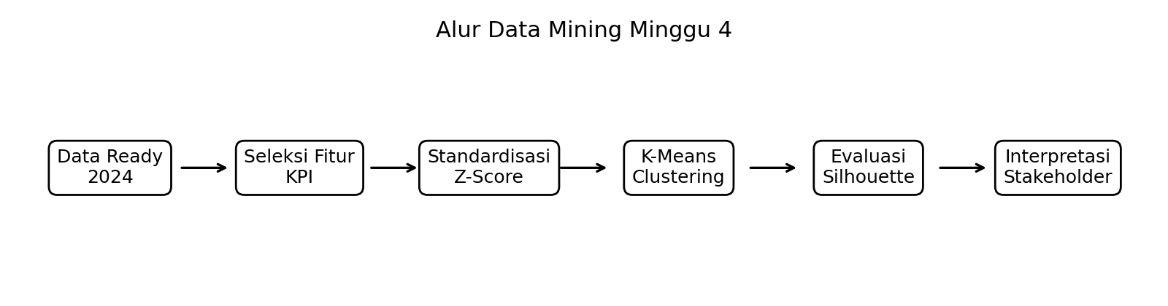
Gambar 1. Alur Data Mining Minggu 4.

4.3 Alasan Pemilihan Metode
- Tidak tersedia label kelas wilayah, sehingga clustering lebih sesuai dibandingkan klasifikasi supervised.
- Business question membutuhkan segmentasi dan prioritas wilayah, bukan prediksi nilai tunggal.
- K-Means mudah dijelaskan kepada stakeholder dan hasilnya dapat divisualisasikan dalam dashboard.
- Evaluasi clustering dapat dilakukan dengan silhouette score serta interpretasi profil cluster.

4.4 Konsep Dasar K-Means
- Menentukan jumlah cluster k.
- Melakukan standardisasi fitur agar skala variabel seimbang.
- Menentukan centroid awal.
- Menghitung jarak setiap data ke centroid.
- Menempatkan data ke cluster terdekat.
- Menghitung ulang centroid sampai perubahan cluster stabil.
Fungsi objektif K-Means dapat dibaca sebagai upaya meminimalkan total jarak kuadrat antara data dengan centroid cluster masing-masing. Karena fitur memiliki satuan berbeda, standardisasi Z-Score dilakukan sebelum model dijalankan: z = (x - mean) / standard deviation.

5. Implementasi Teknis dan Potongan Kode
Implementasi teknis dilakukan menggunakan Python. Alur kode meliputi load data siap analisis, seleksi fitur KPI, standardisasi, evaluasi beberapa jumlah cluster, pelatihan K-Means, visualisasi PCA, profiling cluster, dan pembuatan skor prioritas wilayah.
Komponen Teknis | Keterangan
Bahasa/Tools | Python dan Jupyter Notebook / Google Colab / VS Code
Library utama | pandas, numpy, matplotlib, scikit-learn
Input | data_ready_analisis_2024.csv
Output utama | week4_hasil_data_mining_cluster_priority.csv, week4_profil_cluster.csv, week4_evaluasi_model_kmeans.csv
Output visual | fig1_silhouette_score.png, fig2_visualisasi_cluster_pca.png, fig3_profil_cluster.png, fig4_top10_prioritas.png

5.1 Potongan Kode Load Dataset dan Seleksi Fitur
import pandas as pd
df = pd.read_csv('data_siap_dw/data_ready_analisis_2024.csv')
features = [
'tpt', 'persentase_penduduk_miskin', 'gini_ratio', 'ipg',
'rls', 'hls', 'pendidikan_indeks_sederhana',
'kemiskinan_pengangguran_index', 'gender_pendidikan_index'
]
X = df[features].copy()

5.2 Potongan Kode Standardisasi dan Evaluasi Cluster
from sklearn.preprocessing import StandardScaler
from sklearn.cluster import KMeans
from sklearn.metrics import silhouette_score
scaler = StandardScaler()
X_scaled = scaler.fit_transform(X)
eval_rows = []
for k in range(2, 7):
model = KMeans(n_clusters=k, random_state=42, n_init=10)
labels = model.fit_predict(X_scaled)
eval_rows.append({
'k': k,
'silhouette_score': silhouette_score(X_scaled, labels),
'inertia': model.inertia_
})

5.3 Potongan Kode Model Akhir dan Skor Prioritas
final_model = KMeans(n_clusters=3, random_state=42, n_init=10)
df['cluster_id_model'] = final_model.fit_predict(X_scaled)
# Priority score berbasis indikator risiko dan indikator perlindungan
df['priority_score'] = (
0.20 * df['norm_tpt'] +
0.25 * df['norm_kemiskinan'] +
0.10 * df['norm_gini'] +
0.20 * df['norm_low_edu'] +
0.10 * df['norm_low_ipg'] +
0.15 * df['norm_rentan']
)

6. Evaluasi Model
Model diuji dengan jumlah cluster k=2 sampai k=6. Silhouette score digunakan untuk melihat kualitas pemisahan cluster. Nilai silhouette berada pada rentang -1 sampai 1; semakin mendekati 1 berarti anggota cluster semakin kompak dan semakin terpisah dari cluster lain. Inertia digunakan sebagai ukuran total jarak kuadrat data terhadap centroid; semakin kecil inertia maka data semakin dekat dengan centroid, tetapi penurunan inertia perlu dibaca bersama interpretasi bisnis.
Jumlah Cluster (k) | Silhouette Score | Inertia
2 | 0.375 | 129.888
3 | 0.303 | 96.132
4 | 0.305 | 74.341
5 | 0.273 | 63.097
6 | 0.237 | 54.469
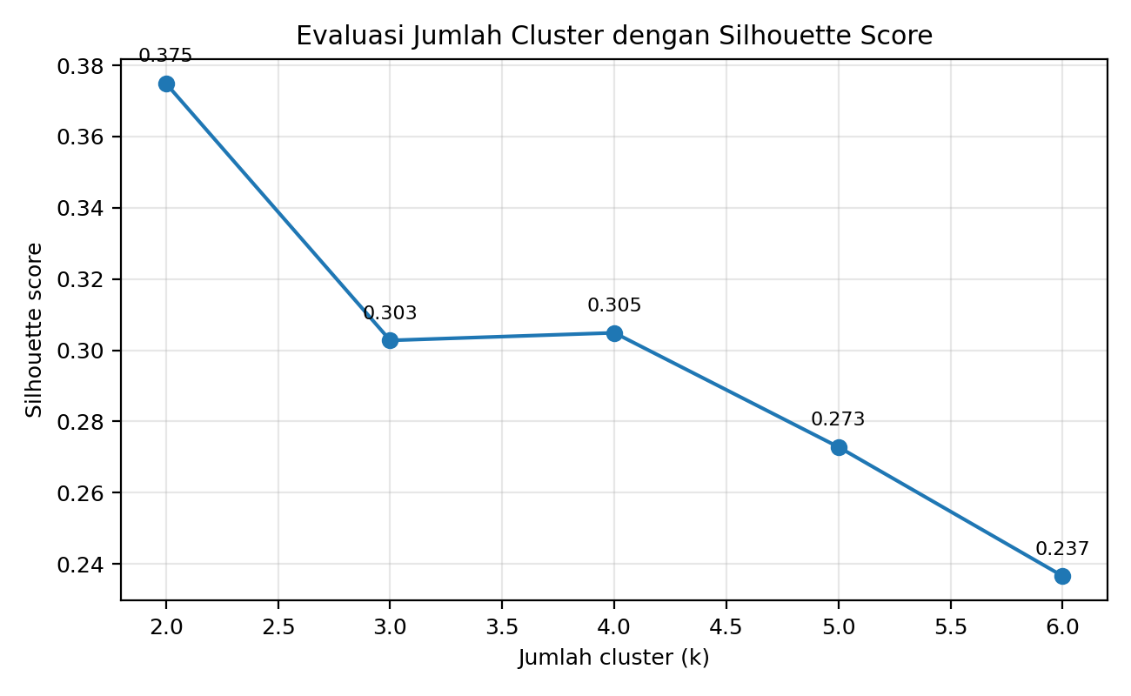
Gambar 2. Evaluasi jumlah cluster dengan silhouette score.
Hasil evaluasi menunjukkan k=2 memiliki silhouette score tertinggi sebesar 0.375. Namun untuk kebutuhan BI dan dashboard stakeholder, k=3 dipilih sebagai konfigurasi akhir karena menghasilkan interpretasi yang lebih operasional: wilayah relatif stabil/menengah, wilayah prioritas intervensi sosial-ekonomi, serta wilayah urban produktif namun tidak merata. Silhouette score k=3 sebesar 0.303 menunjukkan pemisahan cluster kategori sedang, sehingga hasilnya layak digunakan sebagai segmentasi awal dan tetap perlu dibaca bersama konteks kebijakan.

7. Hasil Analisis Clustering
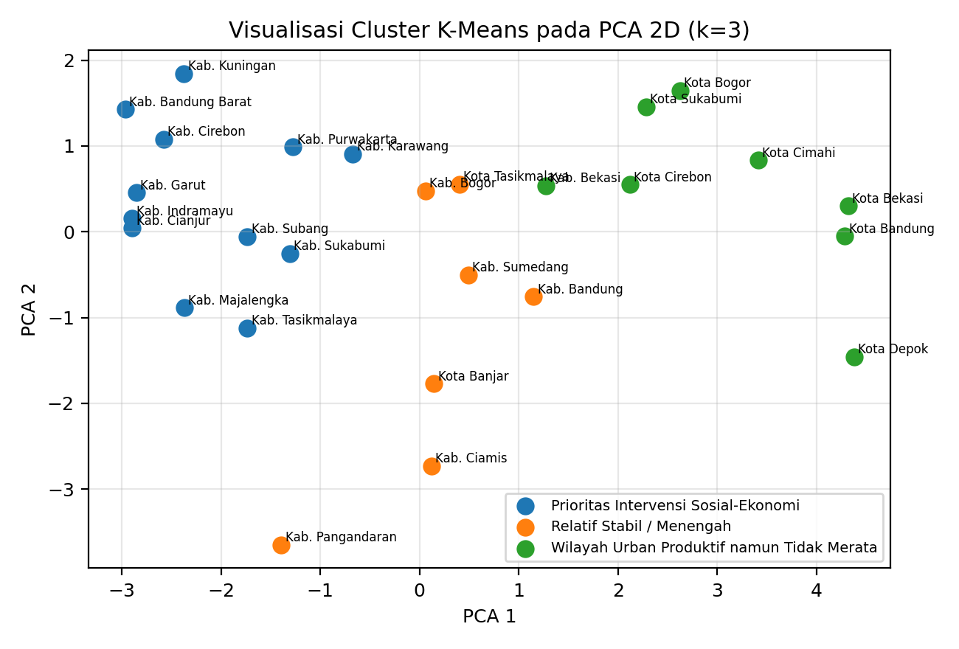
Gambar 3. Visualisasi cluster K-Means pada ruang PCA 2D.
Visualisasi PCA memperlihatkan bahwa kelompok wilayah cenderung terbagi berdasarkan karakteristik sosial-ekonomi. Wilayah kota banyak terkumpul dalam cluster urban dengan pendidikan dan pembangunan manusia relatif tinggi, tetapi TPT dan gini ratio juga cenderung lebih tinggi. Sementara itu, beberapa kabupaten dengan kemiskinan lebih tinggi dan pendidikan relatif lebih rendah membentuk kelompok prioritas intervensi.
Cluster | Label Cluster | Jumlah | TPT | Miskin | Gini | Pendidikan | Indeks Rentan | Skor Prioritas
0 | Wilayah Urban Produktif namun Tidak Merata | 8 | 7.755 | 5.270 | 0.422 | 12.324 | 13.025 | 0.433
1 | Prioritas Intervensi Sosial-Ekonomi | 12 | 6.449 | 9.900 | 0.355 | 9.979 | 16.349 | 0.709
2 | Relatif Stabil / Menengah | 7 | 5.249 | 7.919 | 0.341 | 10.917 | 13.167 | 0.489
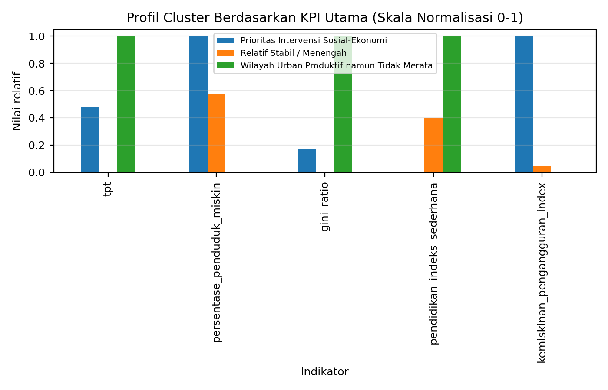
Gambar 4. Profil cluster berdasarkan KPI utama.
Label Cluster | Jumlah | Anggota Wilayah
Wilayah Urban Produktif namun Tidak Merata | 8 | Kota Sukabumi; Kota Bogor; Kota Cirebon; Kabupaten Bekasi; Kota Cimahi; Kota Bekasi; Kota Bandung; Kota Depok
Prioritas Intervensi Sosial-Ekonomi | 12 | Kabupaten Kuningan; Kabupaten Bandung Barat; Kabupaten Cirebon; Kabupaten Indramayu; Kabupaten Garut; Kabupaten Cianjur; Kabupaten Purwakarta; Kabupaten Subang; Kabupaten Karawang; Kabupaten Majalengka; Kabupaten Sukabumi; Kabupaten Tasikmalaya
Relatif Stabil / Menengah | 7 | Kota Tasikmalaya; Kabupaten Bogor; Kabupaten Sumedang; Kabupaten Bandung; Kota Banjar; Kabupaten Pangandaran; Kabupaten Ciamis

8. Skor Prioritas Wilayah
Agar hasil cluster dapat langsung membantu proses keputusan, dibuat skor prioritas pendukung. Skor ini bukan pengganti K-Means, tetapi digunakan untuk membantu ranking wilayah pada dashboard strategic dan tactical. Indikator yang meningkatkan skor prioritas adalah TPT tinggi, kemiskinan tinggi, gini ratio tinggi, indeks kerentanan tinggi, serta kualitas pendidikan dan IPG yang lebih rendah.
Indikator |  |  | Bobot |  |  |  | Makna Prioritas
norm_tpt |  |  | 0.20 |  |  |  | TPT tinggi = prioritas lebih tinggi
norm_kemiskinan |  |  | 0.25 |  |  |  | Kemiskinan tinggi = prioritas lebih tinggi
norm_gini |  |  | 0.10 |  |  |  | Ketimpangan tinggi = prioritas lebih tinggi
norm_low_edu |  |  | 0.20 |  |  |  | Pendidikan lebih rendah = prioritas lebih tinggi
norm_low_ipg |  |  | 0.10 |  |  |  | IPG lebih rendah = prioritas lebih tinggi
norm_rentan |  |  | 0.15 |  |  |  | Gabungan TPT+kemiskinan tinggi = prioritas lebih tinggi
Rank | Wilayah | Cluster |  | TPT | Miskin | Pendidikan |  | Indeks Rentan | Skor
1 | Kabupaten Kuningan | Prioritas Intervensi Sosial-Ekonomi |  | 7.780 | 11.880 | 10.085 |  | 19.660 | 0.840
2 | Kabupaten Bandung Barat | Prioritas Intervensi Sosial-Ekonomi |  | 6.700 | 10.490 | 10.120 |  | 17.190 | 0.798
3 | Kabupaten Cirebon | Prioritas Intervensi Sosial-Ekonomi |  | 6.740 | 11.000 | 10.035 |  | 17.740 | 0.786
4 | Kabupaten Indramayu | Prioritas Intervensi Sosial-Ekonomi |  | 6.250 | 11.930 | 9.635 |  | 18.180 | 0.762
5 | Kabupaten Garut | Prioritas Intervensi Sosial-Ekonomi |  | 6.960 | 9.680 | 10.010 |  | 16.640 | 0.726
6 | Kabupaten Cianjur | Prioritas Intervensi Sosial-Ekonomi |  | 5.990 | 10.140 | 9.685 |  | 16.130 | 0.718
7 | Kabupaten Purwakarta | Prioritas Intervensi Sosial-Ekonomi |  | 7.340 | 8.410 | 10.195 |  | 15.750 | 0.694
8 | Kabupaten Subang | Prioritas Intervensi Sosial-Ekonomi |  | 6.730 | 9.490 | 9.785 |  | 16.220 | 0.668
9 | Kabupaten Karawang | Prioritas Intervensi Sosial-Ekonomi |  | 8.040 | 7.860 | 10.130 |  | 15.900 | 0.666
10 | Kabupaten Majalengka | Prioritas Intervensi Sosial-Ekonomi |  | 4.010 | 10.820 | 9.900 |  | 14.830 | 0.648
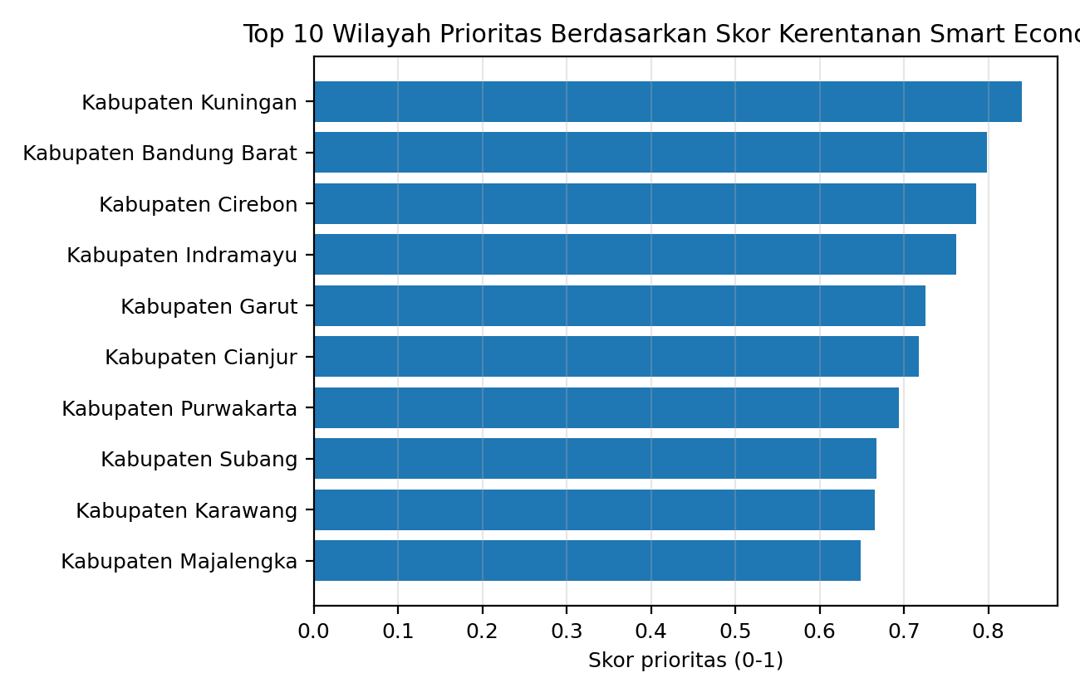
Gambar 5. Sepuluh wilayah prioritas berdasarkan skor kerentanan smart economy.

9. Interpretasi Hasil dan Jawaban Business Question
Hasil clustering menunjukkan bahwa kondisi smart economy Jawa Barat tidak dapat disamaratakan. Cluster prioritas intervensi sosial-ekonomi didominasi wilayah kabupaten dengan rata-rata kemiskinan lebih tinggi, indeks pendidikan lebih rendah, dan skor prioritas paling besar. Kelompok ini menjadi fokus bagi Bappeda, Dinsos, Disnaker, serta pemerintah kabupaten/kota dalam penyusunan program yang lebih tepat sasaran.
Cluster urban produktif namun tidak merata didominasi wilayah kota. Kelompok ini memiliki pendidikan dan IPG relatif tinggi, tetapi TPT dan ketimpangan juga cukup tinggi. Artinya, tantangan utama tidak hanya pada kualitas SDM, tetapi juga pada penciptaan kesempatan kerja dan pemerataan manfaat ekonomi. Cluster relatif stabil/menengah memiliki tekanan ekonomi lebih rendah, sehingga kebijakan dapat diarahkan pada penguatan daya tahan ekonomi dan pemantauan berkala.
Business Question | Jawaban Minggu 4
Wilayah TPT/kemiskinan tertinggi | Terjawab melalui ranking KPI dan skor prioritas per wilayah.
Wilayah miskin dengan pembangunan manusia rendah | Terjawab melalui cluster prioritas intervensi sosial-ekonomi.
Hubungan pendidikan dengan kemiskinan/pengangguran | Didukung oleh profil cluster: wilayah pendidikan lebih rendah cenderung masuk kelompok lebih rentan.
Prioritas kebijakan smart economy | Terjawab melalui kombinasi cluster label dan priority score.

10. Implikasi ke Dashboard per Stakeholder
Dashboard | Stakeholder | Hasil Data Mining yang Ditampilkan
Strategic | Gubernur/Pimpinan Pemprov, Bappeda | Kartu jumlah wilayah per cluster, peta/ranking prioritas, ringkasan rekomendasi
Tactical | Dinsos, Disnaker, OPD ekonomi dan sosial | Daftar wilayah cluster prioritas, indikator penyebab, drill-down KPI
Managerial | Pemkab/Pemkot dan kepala bidang | Profil wilayah sendiri dibanding cluster dan rata-rata provinsi
Operational | Operator/Admin Data | Monitoring kelengkapan dataset model, status update tahun/bulan, data anomaly
Analytical | Tim BI/Data Analyst | PCA cluster map, silhouette score, heatmap, dan detail fitur model
Public | Masyarakat, akademisi, media | Ringkasan kelompok wilayah dan tren indikator tanpa kompleksitas teknis

11. Insight, Decision Making, dan Rekomendasi

11.1 Data Storytelling
Apa yang terjadi? Terdapat tiga pola wilayah smart economy pada tahun 2024: wilayah prioritas intervensi sosial-ekonomi, wilayah urban produktif namun tidak merata, dan wilayah relatif stabil/menengah. Pola ini menunjukkan bahwa indikator pengangguran, kemiskinan, ketimpangan, dan pembangunan manusia membentuk segmentasi yang berbeda antar kabupaten/kota.
Mengapa terjadi? Wilayah dengan pendidikan relatif rendah dan kemiskinan tinggi cenderung memiliki skor prioritas lebih tinggi. Sementara wilayah urban memiliki kualitas pendidikan lebih baik, tetapi masih menghadapi tekanan TPT dan ketimpangan yang perlu dikendalikan.
Dampaknya apa? Pemerintah tidak dapat menggunakan satu kebijakan yang sama untuk seluruh wilayah. Dashboard Minggu 5 perlu menampilkan cluster, ranking prioritas, dan penyebab skor agar stakeholder dapat mengambil keputusan berbasis data.

11.2 Keputusan Berbasis Data
Kelompok Wilayah | Keputusan yang Diusulkan | Dasar Data
Prioritas Intervensi Sosial-Ekonomi | Fokus program pengurangan kemiskinan, peningkatan akses pendidikan, penguatan pelatihan kerja, dan perlindungan sosial. | Cluster memiliki kemiskinan dan skor prioritas rata-rata tertinggi.
Urban Produktif namun Tidak Merata | Fokus pada pemerataan kesempatan kerja, pengendalian ketimpangan, dan link-and-match tenaga kerja. | Cluster memiliki pendidikan tinggi, tetapi TPT dan gini ratio relatif tinggi.
Relatif Stabil / Menengah | Fokus pada monitoring berkala, menjaga daya tahan ekonomi, dan mencegah penurunan indikator. | Cluster memiliki tekanan ekonomi relatif lebih rendah.

11.3 Rekomendasi
- Bappeda: gunakan cluster dan skor prioritas sebagai dasar awal penentuan wilayah target dalam perencanaan program smart economy.
- Dinas Sosial: prioritaskan wilayah cluster intervensi sosial-ekonomi untuk program pengurangan kemiskinan dan perlindungan kelompok rentan.
- Dinas Tenaga Kerja: fokus pada wilayah dengan TPT tinggi, terutama cluster urban dan kabupaten industri yang masih memiliki tekanan pengangguran.
- Pemerintah kabupaten/kota: lakukan benchmarking terhadap wilayah dalam cluster yang sama agar target evaluasi lebih adil dan kontekstual.
- Tim BI/Data Analyst: tampilkan cluster, PCA map, silhouette score, dan fitur penyebab dalam dashboard agar insight dapat ditelusuri dari data ke keputusan.

12. Kualitas Model dan Keterbatasan
- Kualitas model berada pada kategori cukup/sedang karena silhouette score k=3 sebesar 0.303. Nilai ini menunjukkan cluster masih memiliki sebagian overlap, tetapi tetap dapat dipakai sebagai segmentasi awal untuk BI.
- Dataset model hanya menggunakan snapshot 2024 agar tidak terganggu missing value TPT 2025 dan keterbatasan inflasi bulanan. Karena itu, hasil Minggu 4 lebih cocok disebut segmentasi kondisi 2024, bukan prediksi masa depan.
- K-Means sensitif terhadap skala data dan outlier, sehingga standardisasi fitur wajib dilakukan.
- Hasil clustering perlu divalidasi secara kebijakan oleh stakeholder, karena cluster adalah pola statistik dan bukan keputusan akhir.
- Pada Minggu 5, hasil cluster dan skor prioritas perlu ditampilkan dalam dashboard agar dapat menjadi dasar data storytelling dan data-driven decision making.

13. Output Data Mining
File | Fungsi
week4_hasil_data_mining_cluster_priority.csv | Daftar wilayah, cluster, skor prioritas, dan ranking
week4_profil_cluster.csv | Profil statistik tiap cluster
week4_evaluasi_model_kmeans.csv | Silhouette score dan inertia untuk k=2 sampai k=6
week4_bobot_skor_prioritas.csv | Bobot dan logika skor prioritas pendukung
fig1_silhouette_score.png | Visual evaluasi jumlah cluster
fig2_visualisasi_cluster_pca.png | Peta sebaran cluster dalam ruang PCA 2D
fig3_profil_cluster.png | Perbandingan profil cluster berdasarkan KPI utama
fig4_top10_prioritas.png | Bar chart sepuluh wilayah prioritas

14. Kesimpulan Minggu 4
Minggu 4 menghasilkan analisis Data Mining menggunakan K-Means Clustering terhadap 27 kabupaten/kota Jawa Barat berdasarkan indikator smart economy tahun 2024. Model menghasilkan tiga kelompok wilayah: prioritas intervensi sosial-ekonomi, wilayah urban produktif namun tidak merata, dan wilayah relatif stabil/menengah. Evaluasi menggunakan silhouette score menunjukkan hasil cluster cukup untuk segmentasi awal, meskipun masih perlu interpretasi dan validasi kebijakan.
Output Minggu 4 sudah siap digunakan pada Minggu 5 sebagai dasar dashboard BI, data storytelling, insight, decision making, dan rekomendasi berbasis data. Hasil utama yang perlu ditampilkan pada dashboard adalah label cluster, skor prioritas, ranking wilayah, profil indikator, serta rekomendasi tindakan sesuai stakeholder.

Daftar Pustaka
- Instruksi Tugas Besar Business Intelligence Semester Genap 2025/2026.
- Open Data Jabar. Portal Data Terbuka Pemerintah Provinsi Jawa Barat. https://opendata.jabarprov.go.id/
- Dashboard Statistik Jabar. Dashboard indikator statistik Jawa Barat. https://statistik.jabarprov.go.id/
- scikit-learn. KMeans documentation. https://scikit-learn.org/stable/modules/generated/sklearn.cluster.KMeans.html
- scikit-learn. Clustering documentation. https://scikit-learn.org/stable/modules/clustering.html
- scikit-learn. Silhouette score documentation. https://scikit-learn.org/stable/modules/generated/sklearn.metrics.silhouette_score.html
- Laporan Minggu 1, Minggu 2, dan Minggu 3 Kelompok 3 D4 SIKC 3B.

Lampiran A. Ringkasan Alur Notebook Minggu 4
- Import library dan konfigurasi output folder.
- Load data_ready_analisis_2024.csv.
- Audit missing value untuk memastikan fitur model lengkap.
- Seleksi fitur KPI smart economy.
- Standardisasi fitur numerik menggunakan StandardScaler.
- Evaluasi jumlah cluster k=2 sampai k=6 menggunakan silhouette score dan inertia.
- Menjalankan model akhir K-Means k=3.
- Membuat label cluster yang mudah dipahami stakeholder.
- Membuat visualisasi PCA 2D, profil cluster, dan top 10 prioritas.
- Menyimpan output CSV dan gambar ke folder output_data_mining.

Lampiran B. Checklist Kesesuaian Minggu 4
Ketentuan | Status Kesesuaian
1 teknik deskriptif wajib | Terpenuhi: statistik, profil cluster, ranking prioritas, dan visualisasi.
1 teknik utama | Terpenuhi: K-Means Clustering.
Alasan pemilihan metode | Terpenuhi pada bagian 4.3.
Konsep dasar metode | Terpenuhi pada bagian 4.4.
Hasil analisis | Terpenuhi pada bagian 7 dan 8.
Evaluasi hasil | Terpenuhi pada bagian 6: silhouette score, inertia, PCA, interpretasi.
Interpretasi hasil | Terpenuhi pada bagian 9.
Menjawab KPI dan business question | Terpenuhi pada tabel jawaban business question.
Rekomendasi berbasis data | Terpenuhi pada bagian 11.3.
Siap masuk dashboard Minggu 5 | Terpenuhi pada bagian 10 dan 13.

